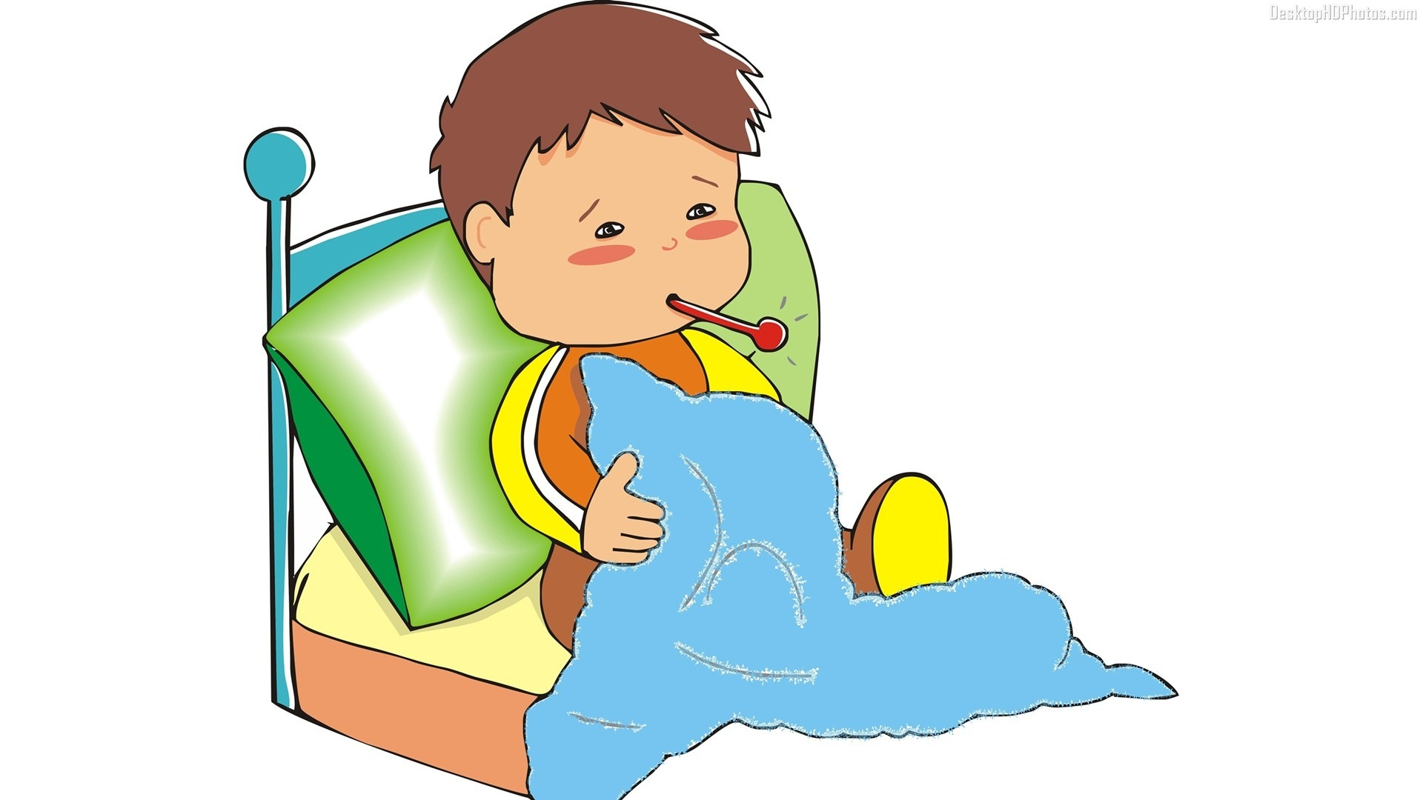
Надворі така краса!Але наш Том

захворів,тому змушений залишатися в ліжку.
Але це не заважає йому дізнаватись, що відбувається зараз за вікном.
Він же, як і всі малюки, є справжнім Чомучкою.

1. Коти гріються на сонці зараз?
_______________________________
2.Тато саджає дерева зараз?
_______________________________
3.Дідусь будує шпаківню зараз?
_______________________________

Щоб створити такі запитання, ми змінимо порядок слів у реченні.
Підмет тепер буде після слів
Is,am , are

Are the birds flying?
Пташки летять зараз?

Множина
1.Пташки співають зараз.
_______________________________
2.Пташки співають зараз?
________________________________
3.Жабки гріються на сонці зараз.
_________________________________
4.Жабки гріються на сонці зараз?
_________________________________
5.Горобці стрибають у калюжах.
_________________________________
6.Горобці стрибають у калюжах зараз?
_________________________________

look for-шукати
looking for-шукає зараз
(Закінчення додаємо лише до дієслова)

Завдання
Перетвори розповідні речення в запитання.

1.Ріта шукає підсніжники зараз.
1. Rita is looking for snowdrops now.
_____________________________

2.Мама саджає тюльпани зараз.
2.Mum is planting tulips now.
_______________________________

3. Гуси летять низько зараз.
3.Geese are flying low now.
_______________________________

Утворення множини іменників
Винятки

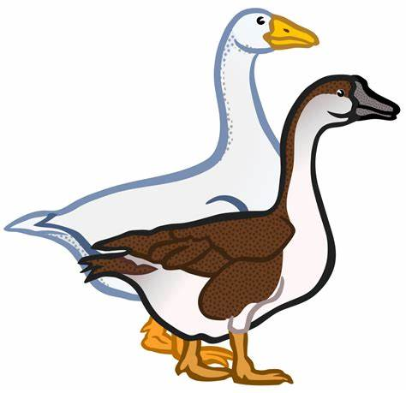
гусак- гуси

a goose- geese

Are the geese.. ?

1.Гуси летять в небі зараз?
_________________________________

2.Гуси щипають травичку зараз ?
_________________________________

3.Гуси сидять у калюжі зараз?
__________________________________


on the branch
(на гілці)

Are the birds...
1.Пташки сидять на гілці?-Ні.
_________________________________
Are the squirrels …
2.Білки сидять на гілці ?-Так.
_________________________________
__________________________________
Is the owl...
3.Сова сидить на дереві?-Так.
________________________________
________________________________

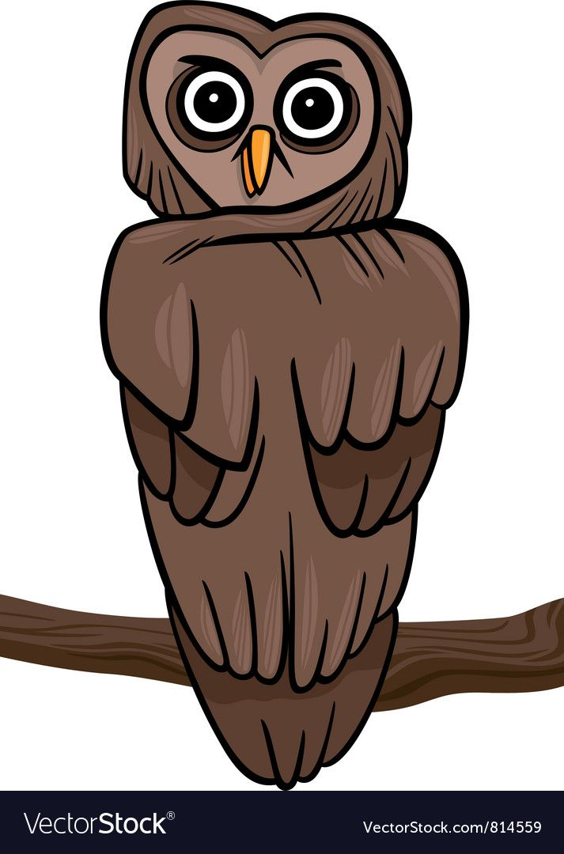
owl-сова

